



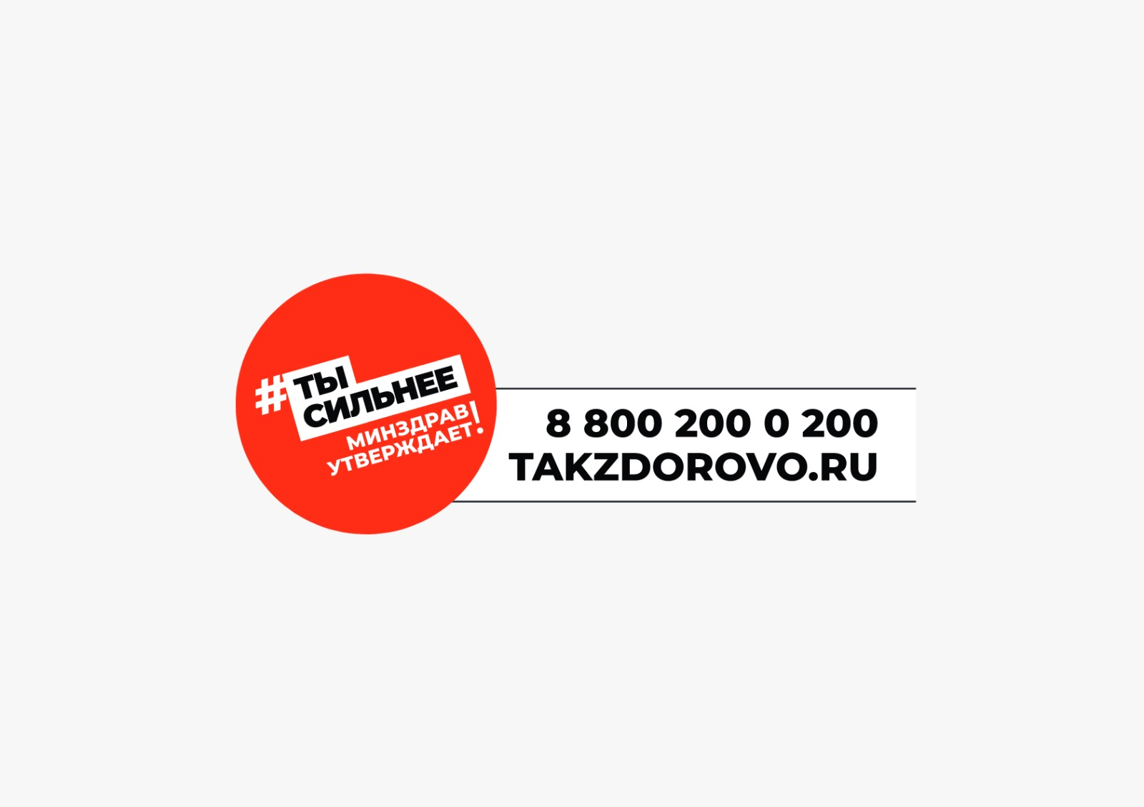



**МИНИСТЕРСТВО ЗДРАВООХРАНЕНИЯ**

**ЧЕЧЕНСКОЙ РЕСПУБЛИКИ**

**ЦЕНТР ОБЩЕСТВЕННОГО ЗДОРОВЬЯ И МЕДИЦИНСКОЙ ПРОФИЛАКТИКИ**







**Профилактика рака легких включает следующие рекомендации:**

* **Отказ от вредных привычек, в первую очередь от курения.**
* **Соблюдение здорового образа жизни: правильное питание богатое витаминами и ежедневные физические нагрузки, прогулки на свежем воздухе.**
* **Своевременное лечение заболевания бронхов, чтобы не было перехода в хроническую форму.**
* **Ежегодное флюорографическое обследование легких**
* **Проветривание помещения, ежедневная влажная уборка помещения.**
* **Снижение контакта с вредными химическими веществами. Во время работы обязательно использовать средства защиты (респираторы, маски).**
* **Важно регулярное прохождение профилактических осмотров и диспансеризации.**

**Понимание факторов риска возникновения болезни и сведение к минимуму тех, которые возможно контролировать, – первый шаг на пути к предотвращению рака легких.**

**НЕ УПУСТИТЕ ВРЕМЯ!**

**ПРОФИЛАКТИКА**

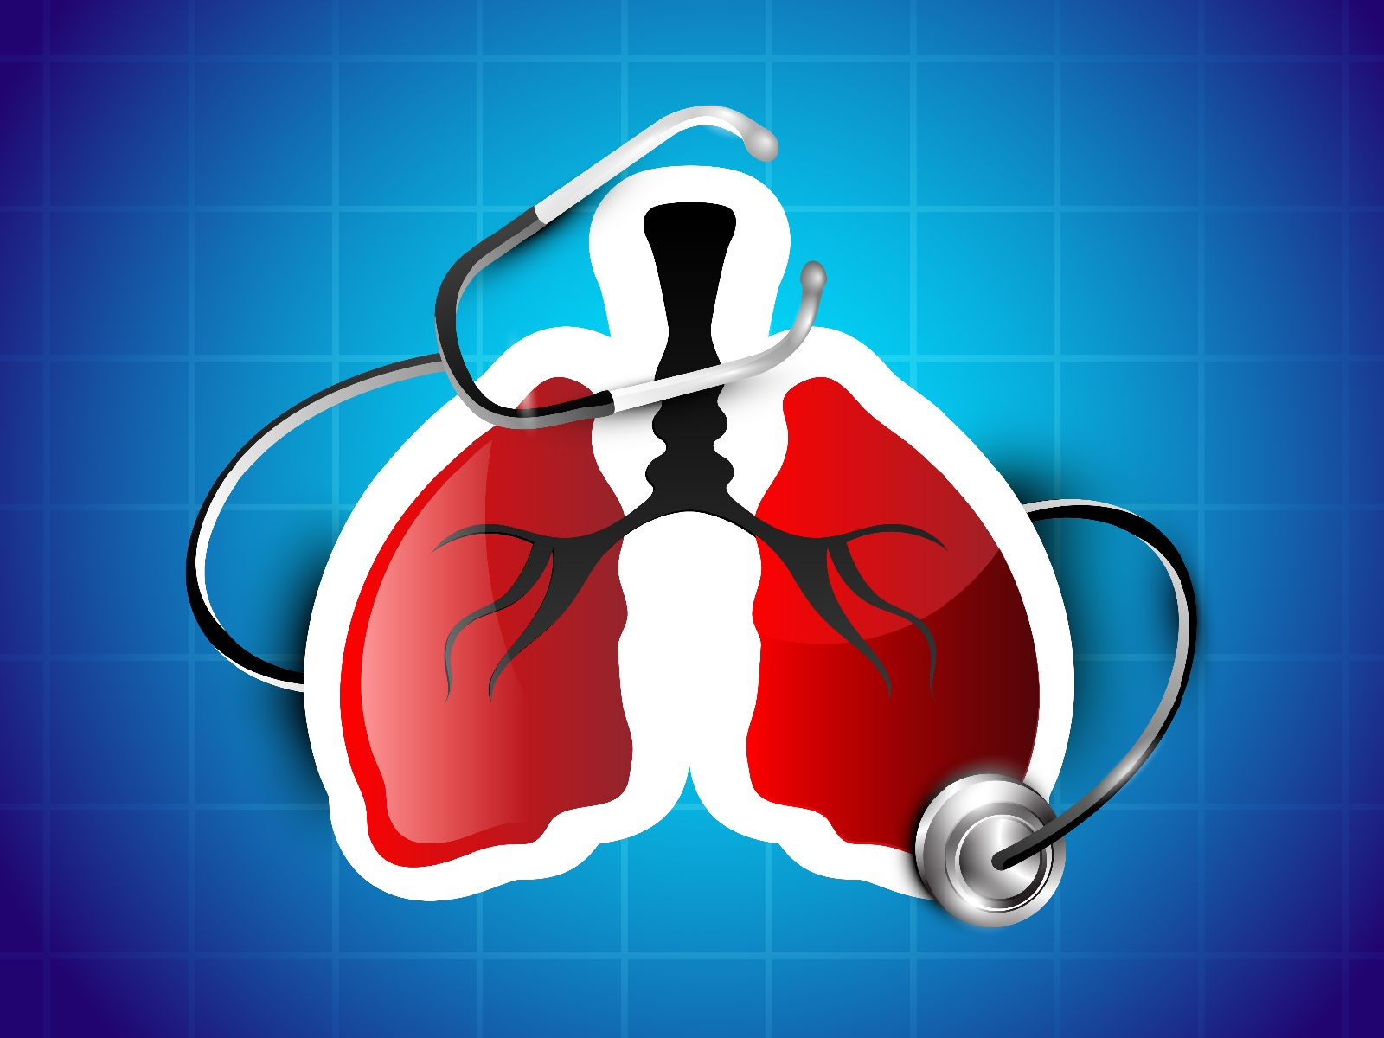

**ВЫБЕРИ ЖИЗНЬ**

**ПРОФИЛАКТИКА РАКА ЛЕГКИХ**